CAMEDO

4 ½-Zimmer-Einfamilienhaus

mit schönem Gartensitzplatz, Garten und toller Aussicht

…………………………………………………………….………………...…………………………………………….

casa unifamiliare di 4 ½ locali

con bel giardino e splendida vista

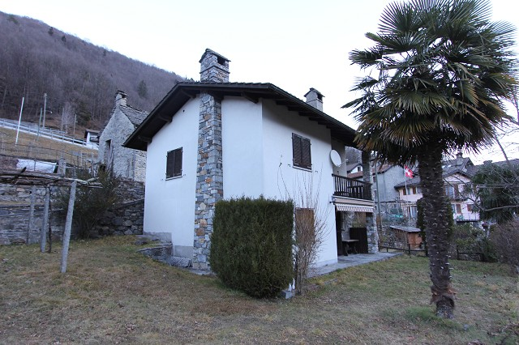

4180/2901

Fr. 295’000.--

Ubicazione

Regione: Centovalli
Località: 6659 Camedo/Borgnone, Nucleo 3
Tipo dell’immobile: casa unifamiliare di 4 ½ locali con rustico da ristrutturare
Superficie terreno: ca. 783 m2
Superficie abitabile: 120 m2 e ca. 80 m2 rustico
Anno di costruzione: 1970
Ristrutturazione: si
Piani: 2 (rustico 3)
Posteggi: comunali
Locali: 4
Bagno/WC: 2
Balcone: 1
Giardino: si
Riscaldamento: tiba, camino, elettrico
Posizione: molto tranquilla e soleggiata con bella vista
Vista lago: no
Scuole: si
Possibilità d’acquisti: si
Mezzi pubblici: si
Distanza prossima città: 18 km
Distanza autostrada: 40 km

Questa casa di 4 ½ locali con un rustico da ristrutturare è situata in una posizione molto tranquilla e soleggiata a Camedo nelle Centovalli.

L’edificio è del 1970 e si trova ancora in buono stato. La casa comprende nel piano terra la cucina abitabile, il soggiorno con camino, il WC, la lavanderia e la cantina. Nel primo piano sono tre camere, un balcone ed un bagno/WC. La casa ha un solaio. L’esterno comprende una terrazza coperta ed un bel giardino.

Sopra la casa si trova il rustico di tre piano del 1700 ancora in buono stato. L’interno è da ristrutturare a nuovo. Davanti si trovano una pergola ed il giardino. Una bella vista estende sulla valle e sulle montagne. I Centovalli sono conosciuti per le loro innumerevoli possibilità di escursioni a piedi ed in bicicletta.

L’immobile non è raggiungibile in macchina. Ci sono posteggi comunali sopra la proprietà. Una possibilità sarebbe d’acquistare il terreno sotto di ca. 2000 m2 per costruire una strada o chiedere il permesso del vicino d’usare la sua strada sopra. Il tragitto per l’autostrada A2 a Bellinzona-Sud dura 45 minuti. I centro di Locarno dista 25 minuti. Tramite treno si raggiunge Locarno e Domodossola. Possibilità d’acquisti e scuole si trovano nel comune.

Si può anche acquistare solo la casa o solo il rustico ma prima la casa deve essere venduta. I prezzi sono:
Fr. 425'000.-- per la casa e rustico
Fr. 295'000.-- per solo la casa
Fr. 130'000.-- per solo il rustico

Objektangaben und Beschreibung:

Region: Centovalli
Ortschaft: 6659 Camedo/Borgnone, Nucleo 3
Objekt Typ: 4 ½-Zimmer-Einfamilienhaus mit Garten und 3-Zimmer-Rustico
Grundstücksfläche: ca. 783 m2
Wohnfläche: ca. 120 m2 und 80 m2 Rustico
Parkplätze: öffentliche Gratisparkplätze im Dorf
Bad/WC: 1, inkl. 1 sep. WC
Heizung: Holzofen, Cheminée und Elektroheizung
Lage: sehr ruhige und sonnige Aussichtslage
Schulen: ja
Einkaufsmöglichkeiten: ja
Oeffentliche Verkehrsmittel: 800m
Distanz zur nächsten Stadt: 18km
Distanz Autobahn: 40km

Dieses schöne 4 ½-Zimmer-Einfamilienhaus mit 3-geschossigem Rustico liegt an schöner sonniger, ruhiger Aussichtslage in Camedo im Centovalli.
Das 1970 erbaute Einfamilienhaus befindet sich in einem guten Zustand und wirkt hell, rustikal und wohnlich.
Vom Eingang gelangt man links in die Küche mit Essecke sowie Tibaherd und weiter in den charmanten Wohnraum mit schönem Steincheminée. Im hinteren Teil des Wohnzimmers befinden sich ein separates WC sowie ein kleiner Keller und die Waschküche. Im Obergeschoss sind ein Badzimmer sowie 3 Schlafzimmer eingebaut. Zwei Zimmer führen auf den gedeckten Balkon mit Panorama-Bergsicht.
Der geräumige Estrich bietet eine Vielzahl von Stauraummöglichkeiten.
Der Aussenbereich der Liegenschaft beinhaltet einen teilweise gedeckten Sitzplatz mit grossem Garten und Pergola. Ein toller Ausblick erstreckt sich auf die umliegenden Berge.

Das ebenfalls im Verkauf befindliche, grosse 3-geschossige Rustico mit grossen Zimmern, die alle einen separaten Zugang haben. Es wird momentan zu Lagerzwecken und als Werkstattraum genutzt. Das Rustico befindet sich in einem guten Grundzustand und könnte ausgebaut werden. Der Aussenbereich besteht aus einer Pergola mit toller Aussicht und einem Umschwung, der als Garten umgestaltet werden könnte.

Die Liegenschaft ist nicht direkt mit dem Auto erreichbar. Von Norden her führt ein kurzer Gehweg durch das Dörfchen Camedo zur Liegenschaft. Alternativ könnte man das sich ebenfalls im Verkauf befindliche unterhalb gelegene Bauland erwerben und einen Zugang von der Talstrasse her schaffen. Eine weitere Möglichkeit wäre der Einkauf in eine Zufahrt von Norden über die Privatstrasse des Nachbars, die bis vor das Rustico führt.

Die Immobilien sind mit dem Auto gut erreichbar. Die Fahrt nach Locarno und an den Lago Maggiore dauert nur ca. 25 Minuten. Mit der Bahn gelangt man nach Locarno oder Domodossola. Im Dorf gibt es eine Einkaufsmöglichkeit und die Grundschule.

Folgende Objekte befinden sich Verkauf:
- 4 ½-Zimmer-EFH, welches zuerst verkauft werden müsste (Fr. 295‘000.--)
- Rustico mit Garten und Pergola oberhalb des Einfamilienhauses (Fr. 130‘000.--)
- Baulandgrundstück von ca. 2000 m2 unterhalb des Einfamilienhauses.
Eingang, Küche, Ess-und Wohnzimmer mit WC entrata, cucina, pranzo e soggiorno con WC
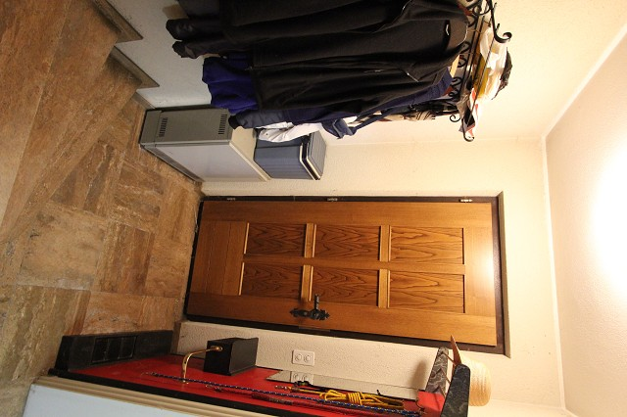

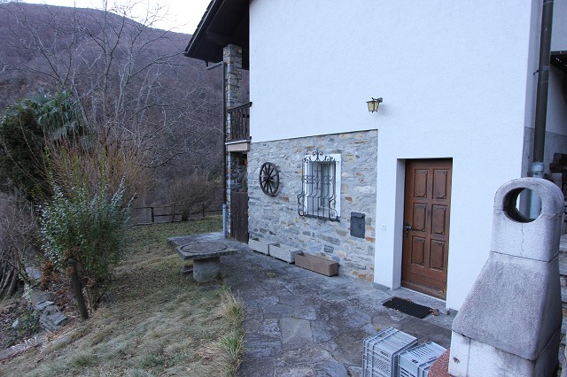

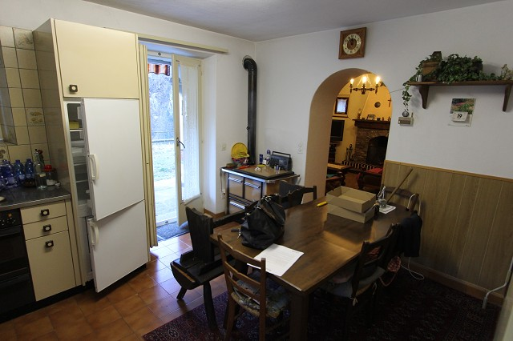
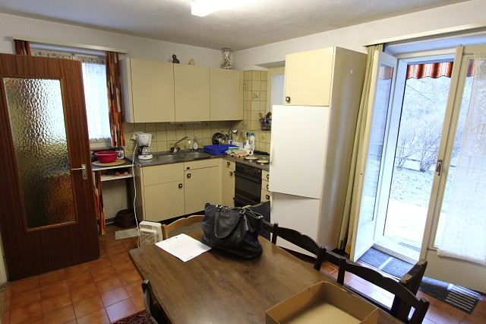

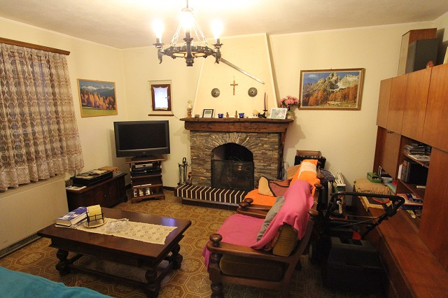
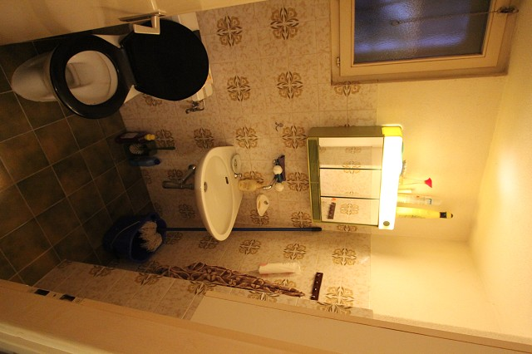

Keller und OG mit 3 Zimmern mit Bad cantina e 3 camere con bagno nel 1°piano
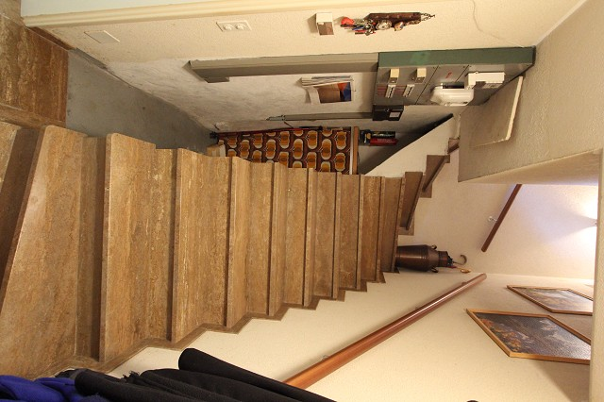
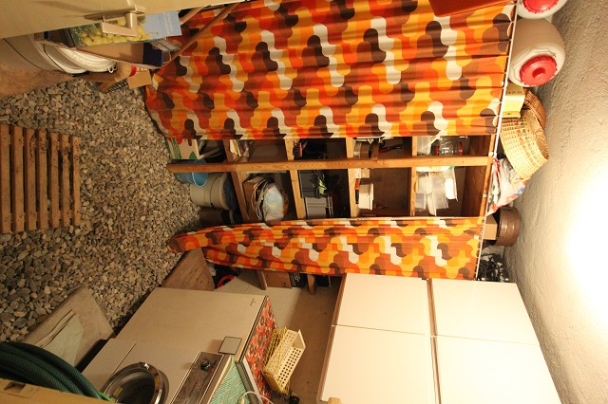

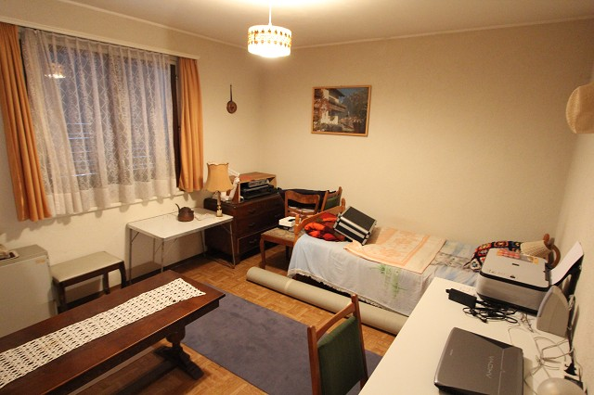
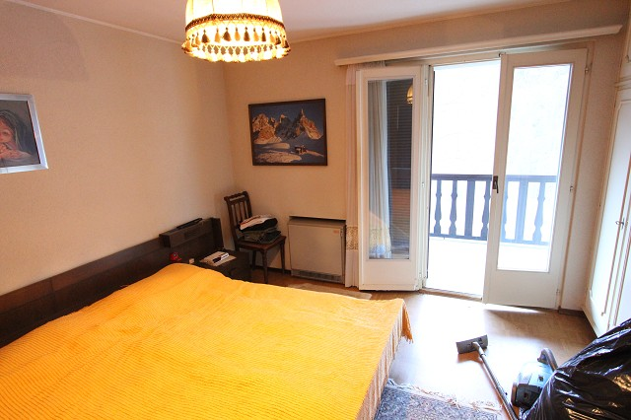

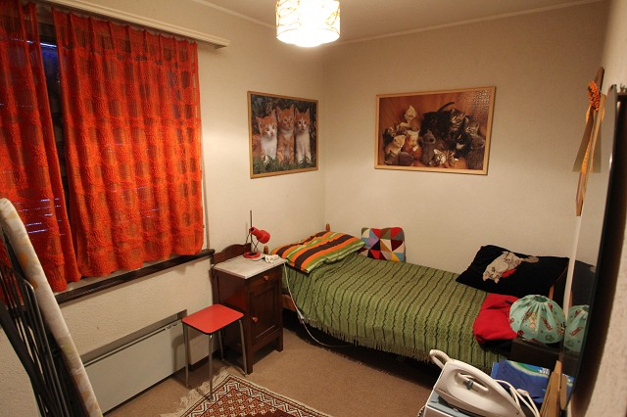
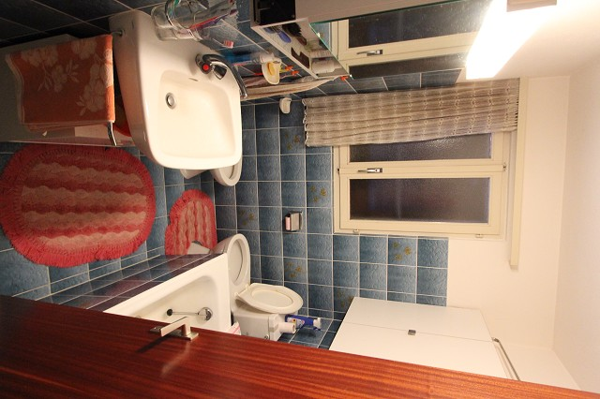

Balkon und Estrich balcone e solaio

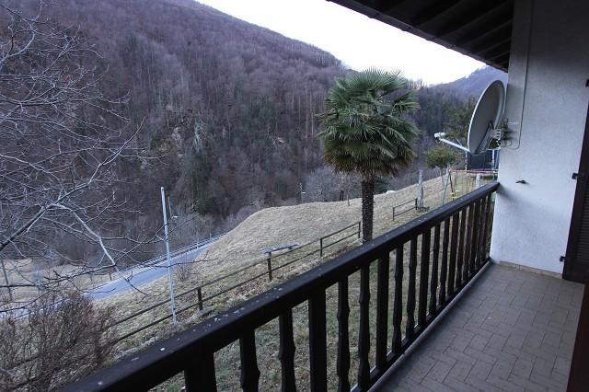
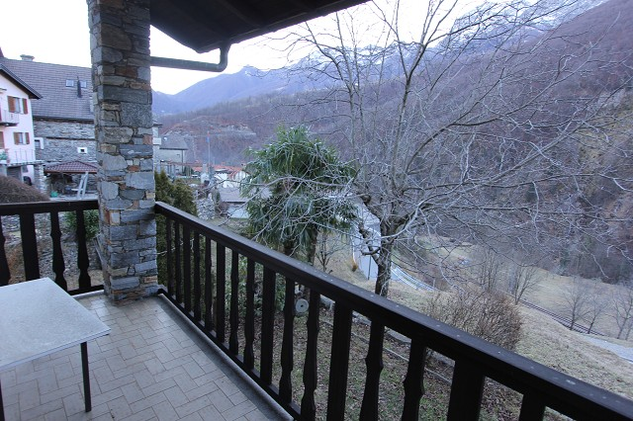

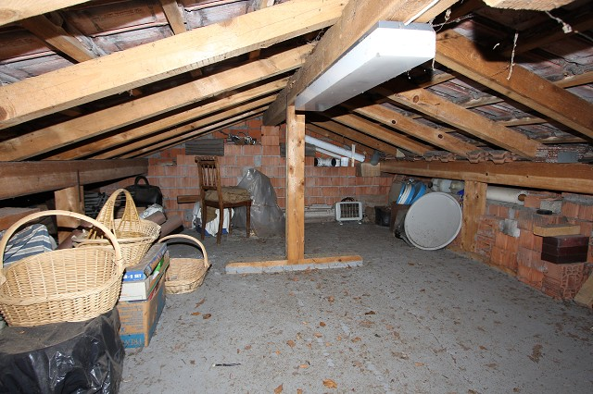
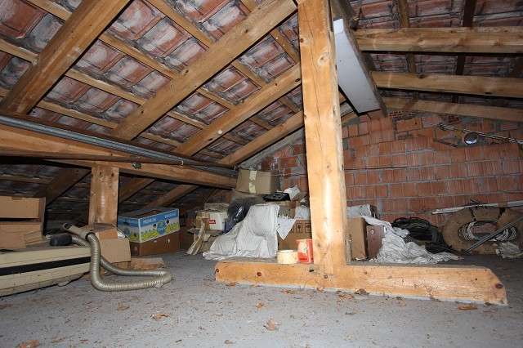

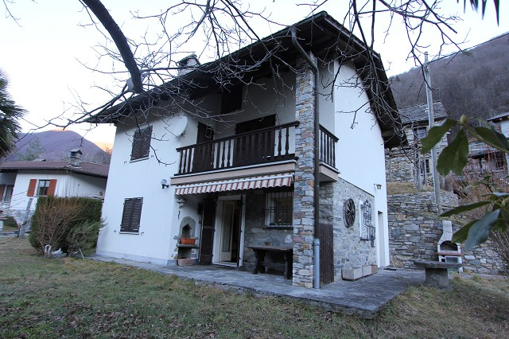

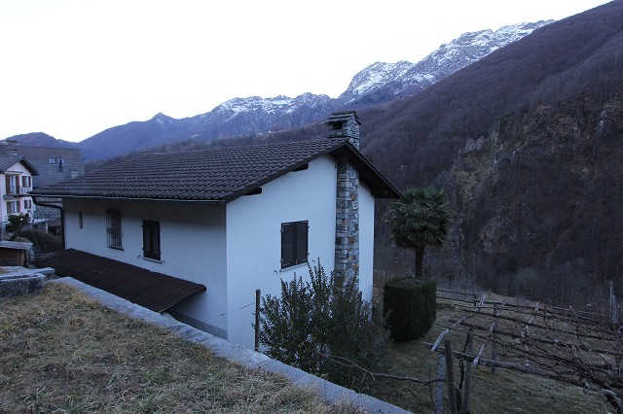

TICINO | Ascona

Sitzplatz mit Garten, Pergola und Aussicht cortile, giardino, pergola e bella vista

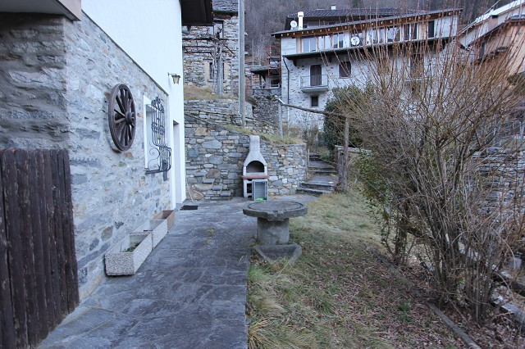
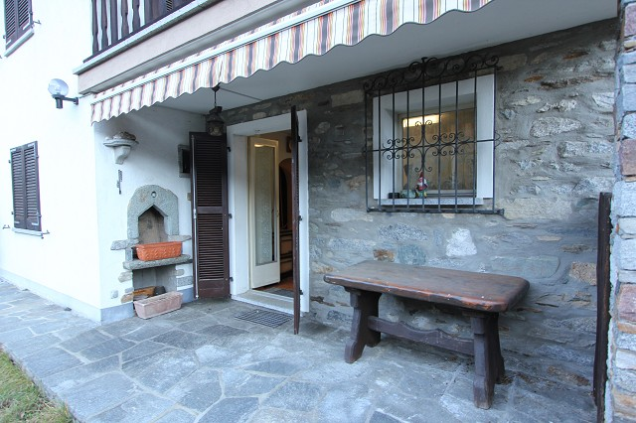

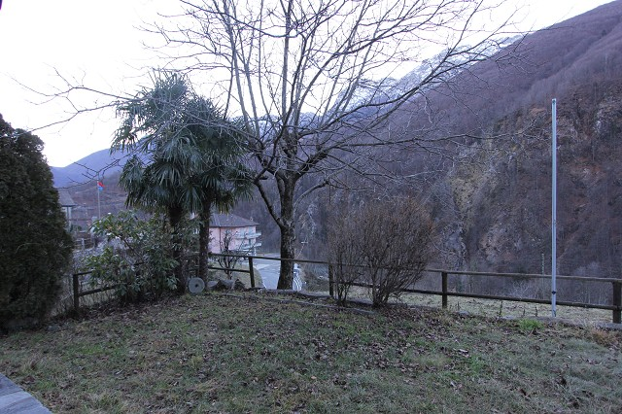
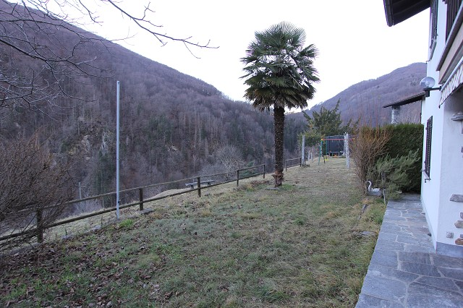

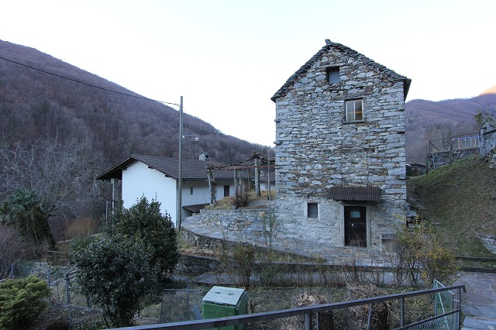
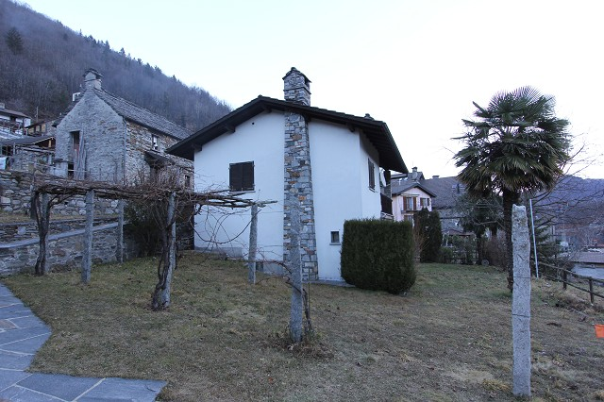

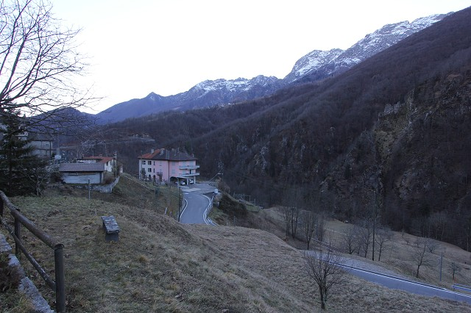

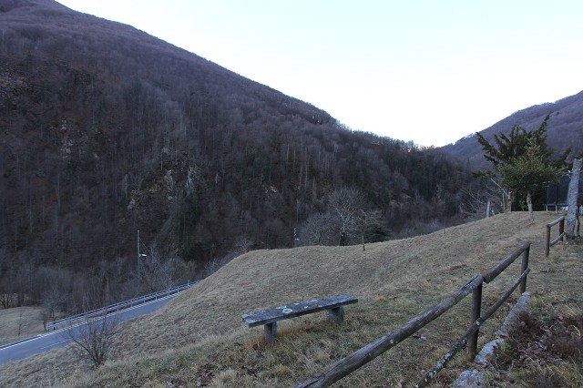

TICINO | Ascona

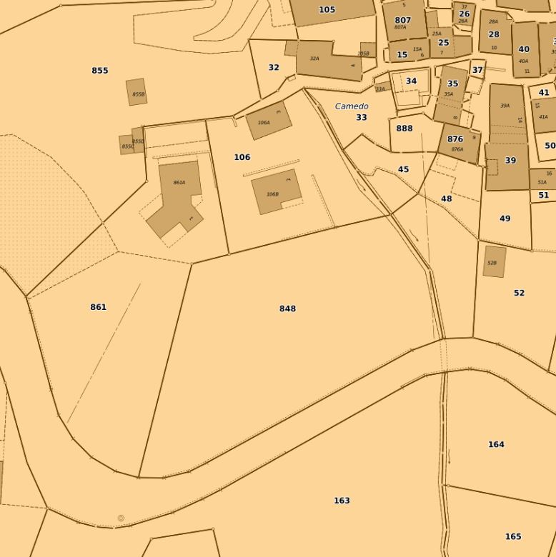

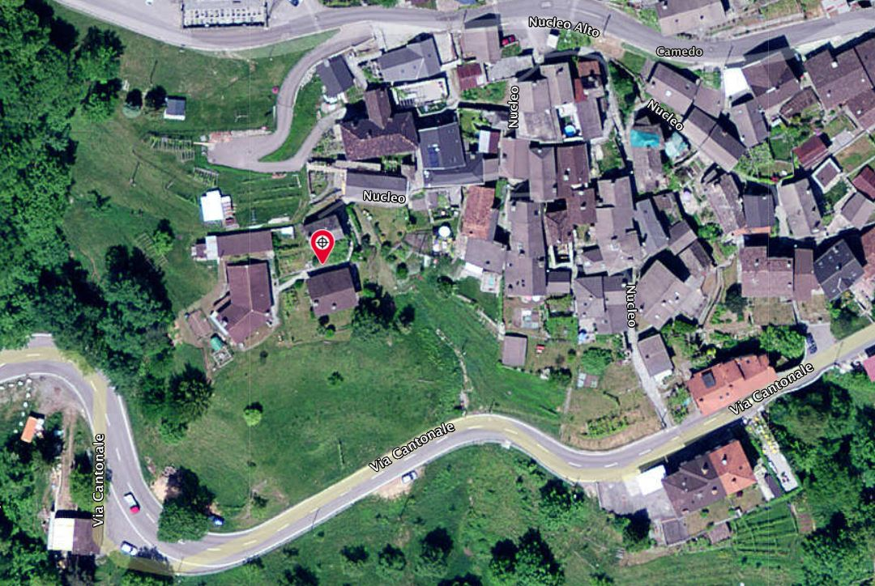

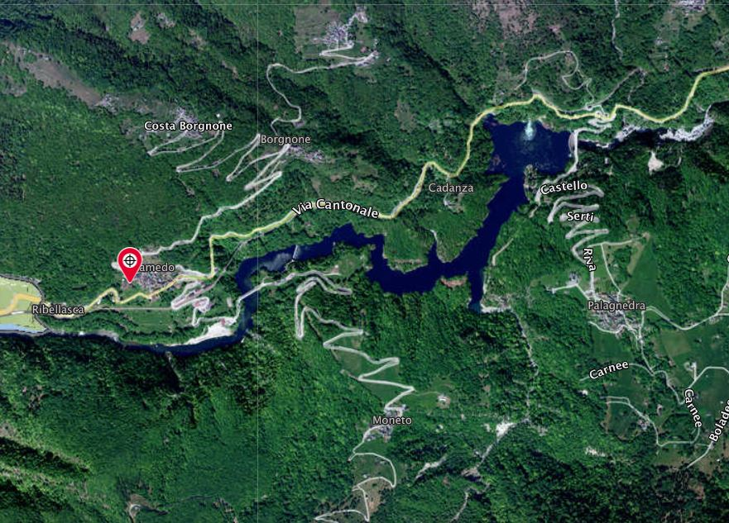

TICINO | Piazzogna

TICINO | Camedo

